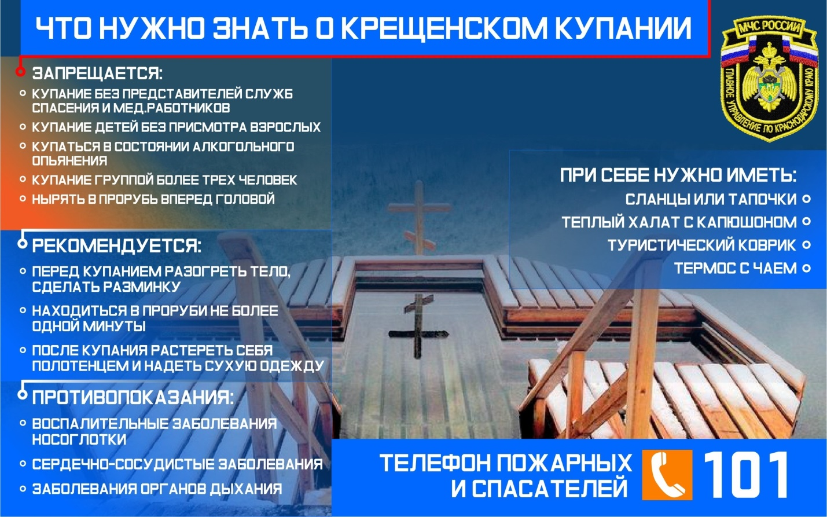

Отдел надзорной деятельности и профилактической работы Новокубанского района напоминает правила безопасности в крещенские купания.:
- Окунаться следует в специально оборудованных прорубях под присмотром спасателей;
- Перед купанием необходимо разогреть тело, сделав разминку;
- К проруби необходимо подходить в удобной, нескользкой обуви;
- Окунаться лучше всего по шею, не замочив голову, чтобы избежать рефлекторного сужения сосудов головного мозга;
- Не находиться в проруби более 1 минуты во избежание общего переохлаждения организма;
- Если с вами ребенок, слетите за ним во время его погружения в прорубь;
После купания разотритесь махровым полотенцем;
- До купания ни в коем случае нельзя употреблять алкогольные напитки, так как спиртное даёт лишнюю нагрузку на сердце и способствует быстрому переохлаждению.

